Týden od 2. 11. 2020 do 6. 11. 2020
2.11.
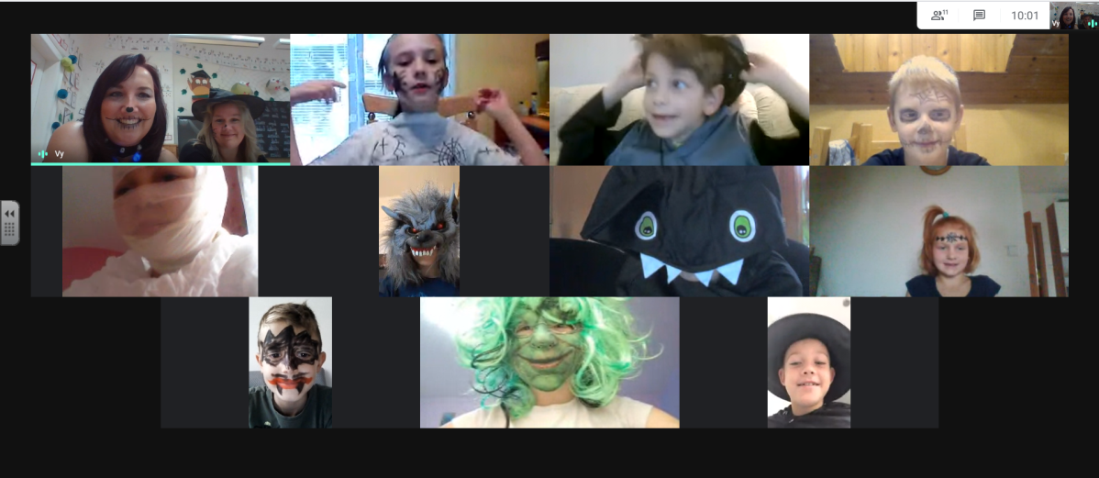
Milé děti.
Uděláme si halloweensko-dušičkový projektový den. V 10.00 se sejdeme ve strašidelném kostýmu, s jablíčkem a škrabkou nebo nožíkem a celý den bude ve znamení strašidelného vyučování :-).
1) Vytvořila jsem pro vás halloweenskou únikovou hru. Podaří se vám opustit strašidelný pokoj a odemknout zámeček? 6 strašidelných symbolů je aktviních, máte tedy 6 úkolů. Po správně splněném úkolu se vám zobrazí kód. Písmenka si zapisujte. Místnost budete moci opustit ve chvíli, kdy budete mít šestimístný písmenkový kód, který napíšete do úkolu se zámečkem. Únikovku je potřeba plnit na počítači, na mobilu nefunguje dobře. Držím palečky!
https://docs.google.com/presentation/d/e/2PACX-1vST5LGeMuU_Nrb4NhOuR6_61cvf9P7DXeg4db3UTgIBlPUgQCJvcGTrs6a-_LK2OB-O1i_MHfqbNVdu/pub?start=true&loop=true&delayms=3000
2) Vyplňte prosím halloweenskou matiku a češtinu.
https://drive.google.com/file/d/0B5Dv7yDy4nYJcElQc1hXMXlSSlU/view?usp=sharing
3) A tady jsou poslední, dobrovolné úkoly. Zkuste správně doplnit pořadí slov ve větě a zahrát si pexeso. Můžete si i vyplnit halloweensko-dušičkový kvíz, který jsme dělali společně při online výuce.
https://wordwall.net/resource/5912616
https://wordwall.net/resource/6130819/halloween
https://learningapps.org/display?v=pdtbiddjn20
3.11.
Podívej se na video.
https://www.youtube.com/watch?v=jwivzeO3TSg&ab_channel=LudmilaHru%C5%A1kov%C3%A1
Č - PS 15/2,3, uč. 27/1 opsat 4 věty
M - PS 34/1, 34/5
HV - Vyberte si 4 úkoly z obrázku podzimních zvuků a zaznamenejte si, co slyšíte. Pak zvukový nebo písemný záznam pošlete paní učitelce Smutné.
Prv - Otevři ubriku prvouky s lupínkem. Podívej se na videa a vyplň pracovní list, který dnes pošli paní učitelce Buckové.
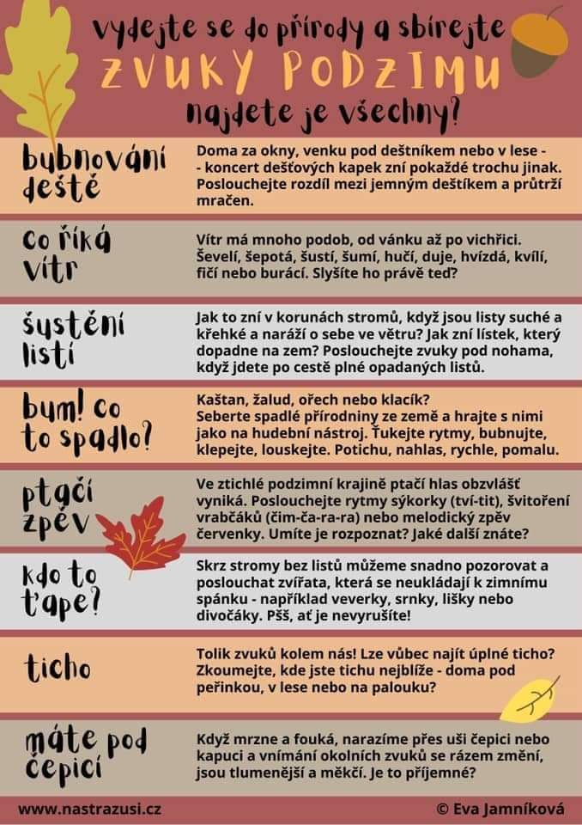

4.11.
https://www.youtube.com/watch?v=GM_HXOFUU2M&t=79s&ab_channel=LudmilaHru%C5%A1kov%C3%A1
Č - Diktát podle videa do distančního sešitu myšičkového. Nové téma - slova opačného významu. Procvič si na počítači:
https://learningapps.org/watch?v=ptmz2hzbk20
https://learningapps.org/watch?v=p14nc8mq220
M - PS 34/4
TV - Taneční výzva :-). Zatancuj si na oblíbenou písničku a video pošli buď mně do soukromého chatu nebo paní učitelce Smutné na e-mail. Zapojit můžeš i sourozence nebo ostatní členy rodiny. Užij si to :-).
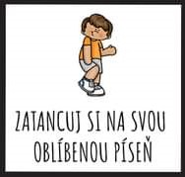
5.11.
Podívej se na video.
https://www.youtube.com/watch?v=JuWNXpzwZVI&ab_channel=LudmilaHru%C5%A1kov%C3%A1
Č - distanční myšičkový sešit - opaky podle videa
M - 35/2, 35/3
Čt - Vyplň pracovní list. Děti mají nasdíleno ve školním google účtu.
Prv - Viz samostatá rubrika s lupínkem na naší třídní stránce - II.třída. Dnes odešli práci paní učitelce Buckové.
[pdf-embedder url="https://www.zscirkvice.cz/wp-content/uploads/2016/08/Princezna-na-hrasku-cteni-s-porozumenim.pdf" title="Princezna na hrášku-čtení s porozuměním"]

6.11.
Č - Podívej se na video a zapiš synonyma do myškového sešitu.
https://www.youtube.com/watch?v=kBS94z8vpH0
Slova souznačná (synonyma) a protikladná slova (opozita, antonyma) můžeš procvičovat na PC:
https://skolakov.eu/cesky-jazyk/2-trida/vyznam-slov/slova-protikladna/kvetinova/cviceni.htm
https://skolakov.eu/cesky-jazyk/2-trida/vyznam-slov/slova-souznacna/vetrelec/hra.html
M - PS s. 36/3
VV - Land art - to je umění, které se vytváří v přírodě. Zkuste vyrobit nějaký ornament z listí, šišek, kamínků (pouze přírodní materiály). Můžete se inspirovat na internetu. Třeba ZDE. Takhle jsem včera tvořila já :-).
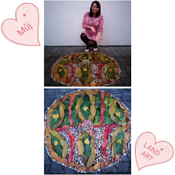
Hezký víkend plný odpočinku!

